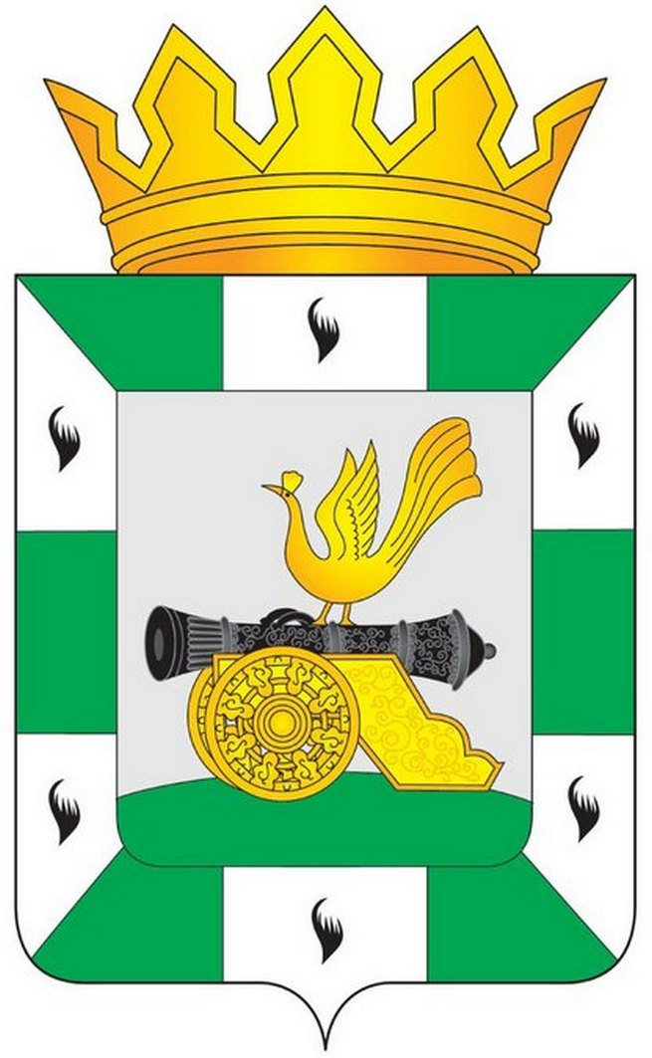

МУНИЦИПАЛЬНОЕ ОБРАЗОВАНИЕ
«СМОЛЕНСКИЙ РАЙОН» СМОЛЕНСКОЙ ОБЛАСТИ

СМОЛЕНСКАЯ РАЙОННАЯ ДУМА

РЕШЕНИЕ

от 2 декабря 2015 года № 26

Об утверждении прогнозного плана приватизации объектов муниципальной собственности муниципального образования «Смоленский район» Смоленской области на 2016 год

Рассмотрев письмо И.о.Председателя комитета по управлению муниципальным имуществом Администрации муниципального образования «Смоленский район» Смоленской области и прилагаемый прогнозный план приватизации объектов муниципальной собственности муниципального образования «Смоленский район» на 2016 год, руководствуясь Уставом муниципального образования «Смоленский район» Смоленской области, Смоленская районная Дума

РЕШИЛА:

- Утвердить прилагаемый прогнозный план приватизации объектов муниципальной собственности муниципального образования «Смоленский район» Смоленской области на 2016 год.
- Решение вступает в силу после официального опубликования.

Председатель Смоленской районной Думы Ю.Г. Давыдовский

Приложение
к решению Смоленской районной Думы
от 2 декабря 2015 года № 26

ПРОГНОЗНЫЙ ПЛАН ПРИВАТИЗАЦИИ
ОБЪЕКТОВ МУНИЦИПАЛЬНОЙ СОБСТВЕННОСТИ
МУНИЦИПАЛЬНОГО ОБРАЗОВАНИЯ
«СМОЛЕНСКИЙ РАЙОН» СМОЛЕНСКОЙ ОБЛАСТИ
на 2016 год

№ п/п | Наименование объектов | Местоположение | Пользователь | Предполагаемый срок приватизации
1 | 2 | 3 | 4 | 5
1. | Административное здание, общей площадью 310,4 кв.м с земельным участком, кадастровый номер 67:18:1370101:29, общей площадью 2 744 кв.м | Смоленская область, Смоленский район, с.п. Вязгинское, д. Аполье, ул. Садовая, д. 1 | отсутствует | Первое полугодие 2016 года
2. | Административное здание, общей площадью 395,3 кв.м с земельным участком, кадастровый номер 67:18:0240101:187. общей площадью 23804 кв.м | Смоленская область, Смоленский район, с.п. Лоинское, д. Лоино, ул. Центральная, д. 2 | отсутствует | Второе полугодие 2016 года

